Załącznik nr 4 do zapytania ofertowego o cenę

Instrukcja szyfrowania pliku/katalogu programem 7-zip

- Należy kliknąć prawym przyciskiem myszy na plik lub katalog i wybrać opcję 7-zip -> Dodaj do archiwum. Przykład na poniższym rysunku:
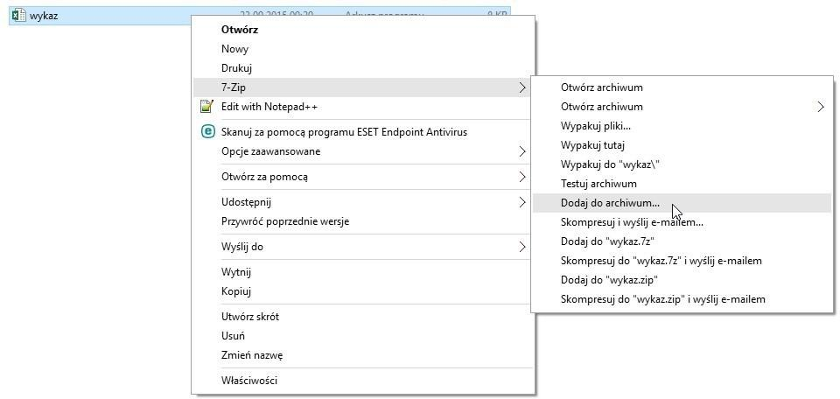

- Następnie w okienku „Dodaj do archiwum” w polu „Wprowadź hasło:” wpisujemy hasło, którym chcemy zaszyfrować plik lub katalog. W polu „Wprowadź ponownie hasło:” ponownie wpisujemy hasło w celu weryfikacji poprawności wpisanego hasła. Przykład na poniższym rysunku:
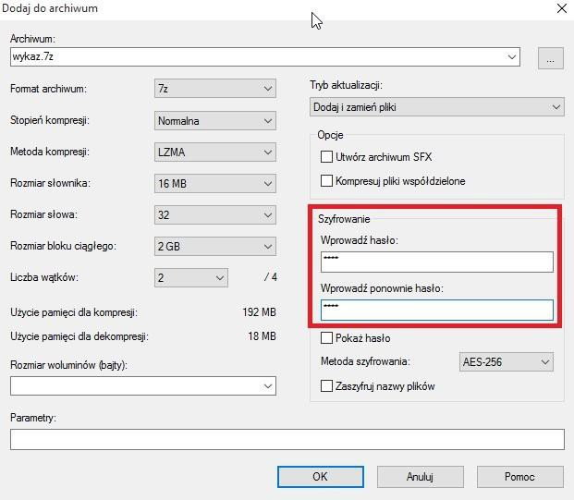

- W wyniku szyfrowania otrzymujemy plik o rozszerzeniu .7z, który można bezpiecznie przesłać e-mailem jak normalny załącznik.
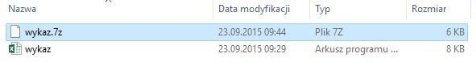

Instrukcja odszyfrowania pliku/katalogu programem 7-zip
- Zaszyfrowany załącznik w wiadomości e-mail należy zapisać na komputerze.
- Na zaszyfrowanym pliku należy kliknąć prawym przyciskiem myszy i wybrać opcję 7 zip -> wypakuj tutaj. Przykład na poniższym obrazku:
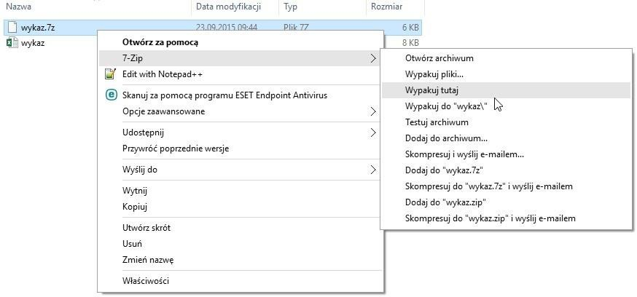

- Następnie w okienku wpisujemy hasło do archiwum. Przykład na poniższym obrazku:
